Kontakt:

Vanessa Frekers, B.Sc.
press@sigmasoft.de
+49-241-89495-0
Kackertstr. 11
52072 Aachen

Pressemitteilung

Schließkraftbedarf durch virtuelle DoE gesenkt

SIGMASOFT® findet das optimale Angusssystem, um den Einspritzdruck zu reduzieren

SIGMASOFT® Virtual Molding unterstützt den Anwender, die optimalen Anspritzpunkte zu finden um den Einspritzdruck, und damit die Schließkraft, zu verringern. Mithilfe der neuen Autonomous Optimization und der darin enthaltenen virtuellen DoE minimiert SIGMA die Werkzeugkosten und macht den Prozess wirtschaftlicher, indem sie alle möglichen Varianten analysiert und automatisch die beste Lösung findet.

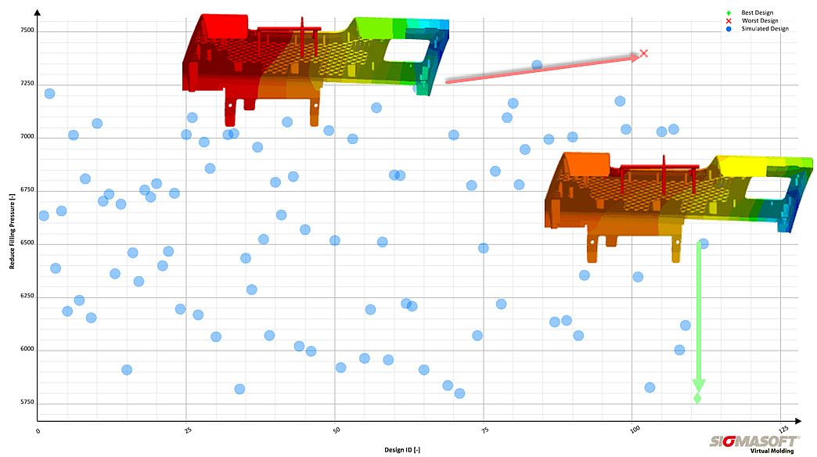
Bild 1 – Ein Spritzgießer wollte die Produktion des Spritzgussbauteils von einer 700-Tonnen-Maschine auf eine 500-Tonnen-Maschine umstellen. Mit einer virtuellen DoE wurde die Position der Anspritzpunkte variiert. So konnte die Software aus über hundert möglichen Konfigurationen diejenige mit dem geringsten Druck- und Schließkraftbedarf herausfiltern (grüne Markierung).

Schließkraftbedarf durch virtuelle DoE gesenkt

Aachen, 21. Mai 2019 – Für jeden Verarbeiter stellt sich die Schwierigkeit, für seine Bauteile das beste Anspritzsystem zu finden. Oftmals sind die Kriterien für die Positionierung des Angusssystems Bindenähte, Fließmarkierungen oder Lufteinschlüsse. Hingegen nutzen Hersteller selten die Anbindung, um auch den Fülldruck zu minimieren.
Dies ist aus ökonomischer Sicht allerdings ein wesentliches Kriterium. Die Positionierung eines Anspritzpunkts, der einen hohen Fülldruck zur Folge hat, führt zwangsweise auch dazu, dass eine höhere Schließkraft benötigt wird. Zusätzlich verkürzt der höhere Werkzeuginnendruck die Lebensdauer des Werkzeugs.
Die Möglichkeit der Autonomous Optimization in SIGMASOFT® Virtual Molding macht während der Entwicklung eine Annäherung an ein gutes Design über Trial-and-Error überflüssig, sondern erlaubt es dem Anwender, eine beträchtliche Anzahl an Design-Iterationen virtuell zu durchlaufen. Dadurch kann der Anwender die optimale Platzierung des Angusssystems für ein Spritzgießbauteil finden, die mit zunehmender Bauteilkomplexität immer weniger offensichtlich ist.
Ein Bauteil aus einem Fahrzeuginnenraum mit einem Gewicht von ungefähr 0,5 kg wurde mit einem Kaltkanal und zwei Anspritzpunkten hergestellt. Die ersten Simulationen zeigten eine benötigte Schließkraft von etwa 540 Tonnen. Im Werk waren nur Maschinen mit 500 oder 700 Tonnen Schließkraft verfügbar, sodass der Bauteilhersteller SIGMA Engineering zurate zog, um eine Lösung zu finden, die benötigte Maschinengröße zu reduzieren. Dadurch stehen die größeren Maschinen für ein anderes Projekt zur Verfügung.
Die SIGMASOFT® Ingenieure arbeiteten zusammen mit dem Kunden heraus, dass die Position der Anspritzpunkte geändert werden kann. Über die Funktion der Autonomous Optimization wurde eine virtuelle DoE aufgesetzt. Für diesen Fall war das Ziel den Einspritzdruck zu verringern; als Variable wurde die Position der zwei Kanäle gesetzt. In Summe wurden 120 Versuche simuliert, um den minimalen Einspritzdruck zu ermitteln.
Die beste und die schlechteste Anspritzposition, mit Blick auf den Druckbedarf, sind in Bild 1 dargestellt. Dank der Autonomous Optimization wurde der Druck für diese Anwendung um 27% reduziert. Mit den Änderungen konnte der Schließkraftbedarf um 50 Tonnen vermindert werden, sodass eine der kleineren Maschinen des Werks benutzt werden konnte.
Die Verwendung der kleineren Schließeinheit führt im Vergleich zu den größeren Schließeinheiten zu geringeren Betriebskosten. Bei einer Zykluszeit von 40 Sekunden und einer Gesamtzahl von 250.000 Bauteilen konnte der Hersteller durch die Verschiebung der Anspritzpunkte 40.000 USD bei den Projektkosten einsparen.

SIGMA (www.sigmasoft.de) ist Schwesterunternehmen der MAGMA Gießereitechnologie GmbH, dem Technologie- und Marktführer für Gießereiprozesssimulation mit Sitz in Aachen (www.magmasoft.de). Mit der Simulationslösung SIGMASOFT® Virtual Molding optimieren wir den Entwicklungsprozess von Kunststoffbauteilen und Spritzgießwerkzeugen sowie die Prozessführung der Spritzgießverarbeitung. SIGMASOFT® Virtual Molding kombiniert die 3D Geometrien von Bauteil und Anguss mit dem kompletten Werkzeug- und Temperiersystem und integriert den tatsächlichen Produktionsprozess, um ein gebrauchsfähiges Spritzgießwerkzeug mit einem optimierten Prozess zu entwickeln.

Bei SIGMA und MAGMA ist es unser Ziel, den Kunden dabei zu helfen, ab dem ersten Versuch die geforderte Teilequalität zu erreichen. Beide Produktlinien - Kunststoffspritzguss und Metallguss - basieren auf gemeinsamen 3D-Simulationstechnologien mit dem Fokus der Artikel- und Prozessoptimierung. In SIGMASOFT® Virtual Molding sind eine Vielzahl prozessspezifische Modelle sowie 3D-Simulationstechnologien integriert, die auf der Metallgießsimulations-Seite über 25 Jahre entwickelt, validiert und kontinuierlich optimiert wurden. Dieser erweiterte Simulationsansatz stellt für die Anwender von SIGMASOFT® Virtual Molding einen klaren Wettbewerbsvorteil dar. Stellen Sie sich Ihr Geschäft vor, wenn jedes Werkzeug, das Sie bauen, immer sofort die geforderte Bauteilqualität liefert. Das ist unser Ziel. Unsere Technologie kann nicht mit anderen Simulationsansätzen für den Kunststoffspritzguss verglichen werden.

Die erfolgreiche Einführung neuer Produkte benötigt eine andere Kommunikation während Design, Materialauswahl und Prozesseinstellung, die Designsimulation nicht leisten kann. SIGMASOFT® Virtual Molding ermöglicht diese Kommunikation. Das SIGMA Support- und Entwicklungsteam, mit insgesamt 450 Jahren kombinierter technischer Ausbildung und praktischer Erfahrung, unterstützt Ihre technischen Ziele mit anwendungsspezifischen Lösungen. SIGMA bietet direkten Vertrieb, Anwendungstechnik, Training, Einrichtung und Support durch Kunststoffingenieure weltweit.

Diese Presseinformation ist zum Download im pdf-Format unter folgendem Link verfügbar: https://www.sigmasoft.de/de/presse/

